物流车辆定位系统

统概述
GPS车辆监控与调度系统是将GPS（全球定位系统）技术、GIS（地理信息系统）技术、无线通信技术和网络技术集成于一体的高科技现代化系统，具有实时获取移动目标地理位置的功能，可为公安警车、120急救车、银行运钞车、出租汽车、豪华长途大巴等重要交通工具快速定位及调度监控提供重要保证，适用于公共安全、交通运输、指挥调度、物流以及紧急事件救援等多个领域或部门的应用。
系统组成
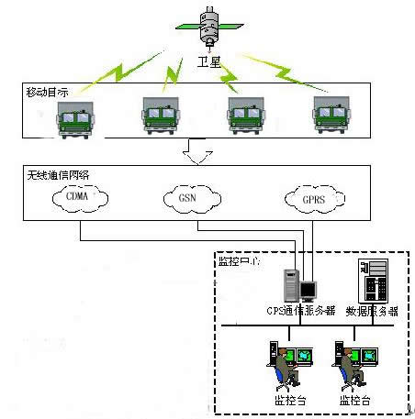

系统特点
1.支持多种无线通信网络。我公司开发的GPS车辆监控与调度系统可适用于以下三种国内外流行的通讯网络平台：GSM＋GPS方式、GPRS（CDMA）＋GPS方式、U频（350M，450M）常规网＋GPS方式。
2.数据传递与显示实时性好。在系统实时监控过程中，两组数据间传递的时间间隔可控制在1～3秒钟以内。
3.基于GPRS（CDMA）的通信方式，支持远程图像传输。
系统功能
车辆定位：监控中心可以对指定车辆进行定位请求，在电子地图上显示指定车辆。
车辆跟踪：使指定车辆定时或定距离上传车辆位置信息。
发送短信：指挥中心向车辆发送诸如路况信息、会议通知、天气情况等信息。
车辆报警：当车辆遇到紧急情况时，司机按动报警按钮可向中心发出求救信号，监控中心会以醒目的标识，以及声音等提醒接警人员。
监听功能：当车辆发生紧急情况时，可对车辆内部的声音进行监听。
锁车功能：控制中心发出锁车指令后，可切断车辆电源、油路，锁定车辆。
车辆轨迹回放及轨迹数据管理：系统自动实时记录报警车辆的定位经度、纬度、时间、速度等参数。可在电子地图上回放历史轨迹，便于案情分析。
图层管理：系统对图层实行分层分类管理，用户可以对电子地图进行修改，并且具有放大、缩小、刷新、漫游和测距等图形操作功能。

